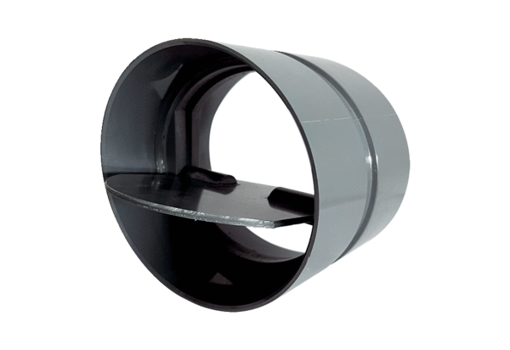Żaluzja VKKI 25Opakowanie jednostkowe: 1 sztukaAsortyment: C
Numer artykułu: 0073.0473Producent: MAICO

